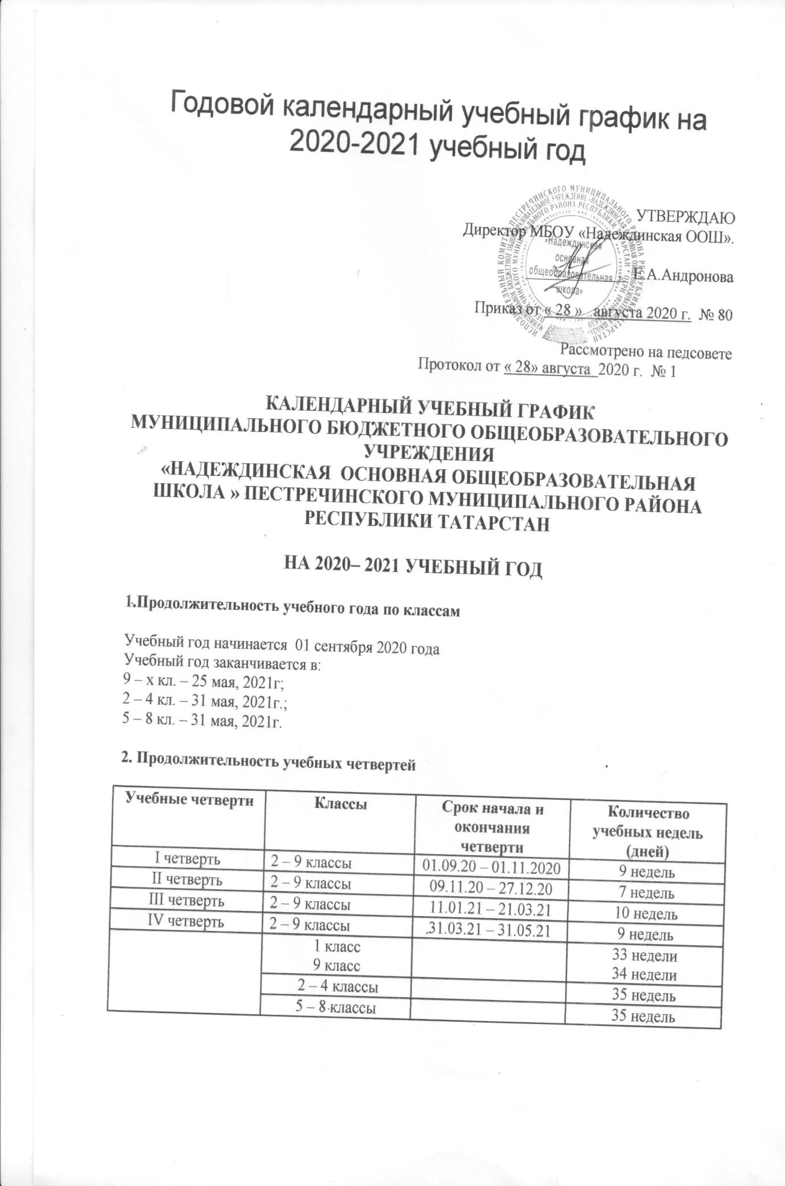

3.Продолжительность каникул в 2020 – 2021 учебном году

Каникулы | Классы | Срок начала и окончания каникул | Количество дней
Осенние | 1-9 | 02.11.20 - 08.11.20 | 7
Зимние | 1-9 | 28.12.20 – 10.01.21 | 14
Дополнительные | 1 | 08.02.21 – 14.02.21 | 7
Весенние | 1-9 | 22.03.21 - 30.03.21 | 9

4. Регламентирование образовательного процесса
Продолжительность рабочей недели : шестидневная рабочая неделя
Продолжительность рабочей недели в 1 классе – пятидневная
5. Регламентирование образовательного процесса на день
Регламентирование образовательного процесса на день. Сменность: МБОУ «Надеждинская ООШ » работает в одну смену. Продолжительность уроков: -1 класс - использование “ступенчатого” режима обучения (в сентябре, октябре -по 3 урока в день по 35 минут каждый, в ноябре-декабре -по 4 урока в день по 35 минут каждый; январь - май -по 4 урока в день по 40 минут каждый. Общий объем нагрузки в течение дня не должен превышать: -4 уроков и один раз в неделю 5 уроков за счет урока физической культуры; -рекомендуется организация в середине учебного дня динамической паузы продолжительностью не менее 40 минут; -2 - 9 классы – 45 минут. Внеурочная деятельность, занятия дополнительного образования (кружки, секции), группа продленного дня, обязательные индивидуальные и групповые занятия и т. п. организуются во второй половине дня с предусмотренным временем на обед, но не ранее чем через час после основных занятий, кроме групп продленного дня для которых начало рабочего времени является окончанием основных занятий обучающихся. ФГОС общего образования определяет общее количество часов внеурочной деятельности на каждом уровне общего образования;
6. Режим учебных занятий:
Начало занятий – 08:30
Продолжительность занятий и перемен:
1 урок 08:30 – 09:15 перемена 10 минут
2 урок 09:25 – 10:10 перемена 10 минут
3 урок 10:20 – 11:05 перемена 20 минут
4 урок 11:25 – 12:10 перемена 10 минут
5 урок 12:20 – 13:05 перемена 10 минут
6 урок 13:15 – 14: 00

7. Проведение промежуточной аттестации
Промежуточная аттестация во 1 – 9 классах проводится с 04 мая по 23 мая 2021 года без прекращения общеобразовательного процесса.
Государственная (итоговая) аттестация в 9 классе проводится в сроки , установленные МОиН РФ на данный учебный год, согласно порядку проведения основного государственного экзамена (ОГЭ)

